Sosial læring i fag - bruk av mobbesirkelen og mobbereglene i Olweusprogrammet

Sissel Kulild - seniorrådgiver RKBU Vest

Innledning

Ansvar i sosial samhandling
I alle skolemiljø må det arbeides bevisst og systematisk med det å ta et sosialt ansvar. Skolemiljøet kjennetegnes på godt og på vondt av samhandlingsmønstre. Det er et stort voksenansvar å ha innsikt i hva som skaper god sosial samhandling. Hva skal til på skolen vår for at alle kan kjenne at de har en trygg tilhørighet i fellesskapet? I et sosialt fellesskap blir vi alle påvirket av den dynamikken som er i gruppen. Vi blir påvirket i større eller mindre grad, men ingen slipper unna at «relasjoner og tilhørighet blir påvirket av samhandling med andre.» (tverrfaglig fokus i folkehelse og livsmestring). I LK20 blir denne påvirkningen slått fast nærmest som en livsbetingelse. Samtidig sier læreplanen at hver enkelt elev skal få innvirke aktivt i sosiale prosesser og få være medbestemmende gjennom å «forstå og å kunne påvirke faktorer som har betydning for valg vi tar og for mestring av eget liv» (Overordnet prinsipp i folkehelse og livsmestring).

Mobbesirkelen og mobbereglene

Tilskueratferd og samhandlingsmønstre
Svært mange av målene i LK20 handler om helt grunnleggende emner og kompetansemål for et trygt og godt skolemiljø. Elevene skal få lære å handle ansvarlige i det sosiale samspillet, dvs. ta valg om å handle prososialt og aktivt motvirke negativt samspill i gruppedynamikker hvor mobbing og krenkelser kan oppstå.
Mobbesirkelen er en visualisering av at relasjoner og tilhørighet blir påvirket av samhandling med andre. Illustrasjonen viser tydelig at det er mange ulike måter å reagere på og å samhandle i en eventuell mobbesituasjon. Det er viktig at elevene selv blir klar over hvilken rolle de inntar. Bruk av mobbesirkelen skal hjelpe eleven å forstå bl.a. hvorfor det noen ganger er så veldig vanskelig å stå aktivt opp mot mobbing. Verbene forstå og påvirke sier mye om et positivt elevsyn: Eleven skal få undervisning som gir mestring i det psykososiale og erfaring av å være en som er viktig i felleskapet: «Det noen som trenger meg!» «Det betyr noe for andre hva jeg gjør og hva jeg ikke gjør!» Ikke minst når negative hendelser skjer er det avgjørende å kunne «si i fra på andres vegne». (Overordnet del – sosial læring og utvikling).
Mobbesirkelen er egnet til å styrke elevenes mestringstro. I klassesamtaler og som individuelt arbeid skal elevene bli bevisstgjort sine egne ressurser og få tro på egen mestring. De skal få kompetanse i samhandlingsmønster og gruppemekanismer som utspiller seg når mennesker er sammen og styres og blir styrt av gruppemekanismer. Hvordan lar elevene seg styre av relasjonen til den/de med høyest sosial status? Hvilke verdier gjenspeiles i de
populære elevenes handlinger? Hva gir status på skolen? Hva gjør elevene hvis de er redd for å bli assosiert med den i gruppen som har lavest sosial status? Markerer de avstand fra den utsatte og kanskje også tilslutning til plaging eller utestenging av enkelte medelever?
LK20 har som mål at elevene skal kunne forstå en rekke sosialpsykologiske mekanismer og kunne påvirke disse. Slik sosialpsykologiske mekanismer er bl.a. å forstå og påvirke gruppemekanismer som:
- Ansvarspulverisering – hvordan virker det og hva kan vi gjøre?
- Svekkelse av normale sperrer mot mobbing (moralsk frakopling)– hvordan virker det og hva kan vi gjøre?
Positivt formulert:
- Bevare og styrke den enkeltes grunnleggende impuls til IKKE å skade andre
- Bevare og styrke den enkeltes grunnleggende impuls til AKTIVT å hjelpe andre
- Bevisstgjøre den enkelte og gruppen som fellesskap på å erkjenne sosialt ansvar
(Fagstoff og gruppeoppgaver om betydningen av prososial tilskueratferd er også tilgjengelig som samtalegruppeopplegg på tryggskoleogfritid.no passord: LK20skolemiljo).

Rollene i mobbesirkelen

Dialog og refleksjon over egen rolle og gruppens felles muligheter
Elevene må oppøve bevissthet rundt de tre hovedmåtene å opptre på i en mobbesituasjon. Det kan være lett å bli med på å krenke andre hvis en ikke har øvd på å motstå slike handlinger. Det kan også være lett å forholde seg passiv til mobbing og tenke at det ikke er ens eget ansvar om andre blir mobbet. Det kan være svart utfordrende å stå opp mot mobbing.
Hvordan er det på vår skole? Er det slik at mange blir med på eventuell mobbing? Er det slik at mange er passive? Er det slik at mange står opp mot mobbing hvis det skjer? Elevene må få handlingsalternativer. Det er mange måter å støtte opp om mobbing på, noen aktive, noen passive. Det er også mange måter å støtte en utsatt på.
Mobbesirkelen nyanserer rollene slik: medløper (tar aktivt del, men ikke eget initiativ) – støttespiller (støtter opp om mobbingen, men tar ikke aktivt del) passiv støttespiller (er støttende til mobbingen uten å vise det åpent) uengasjert tilskuer ser hva som skjer, men tenker «det er ikke min sak») mulig forsvarer (misliker mobbingen og synes de bør hjelpe, men gjør det ikke) forsvarer den utsatte (misliker mobbingen og hjelper eller prøver å hjelpe den utsatte).
Følgespørsmål:
Hvilken rolle tror du er den enkleste/vanskeligste å ta?
Hva er det som gjør denne rollen lett? Hva er det som gjør denne rollen vanskelig?
Hva trenger du for å la være å støtte mobbing? Hvordan viser du aktivt «ikke-støtte»? Hva gjør du da? Kan det også være «små» ting? Hvem/hva kan hjelpe deg?
Hva trenger du for å være aktivt støttende til en som er utsatt for mobbing? Hvordan gjør du det? Hvem/hva kan hjelpe deg?
- Hva føler jeg? (mobbesirkelen med tankebobler kan brukes)
- Hva tenker jeg? (mobbesirkelen med tankebobler kan brukes)
- Hva kan jeg gjøre? (mobbesirkelen med snakkebobler kan brukes)
- Hvem kan hjelpe meg? (mobbesirkelen med snakkebobler/felle snakkeboble kan brukes)

Hva – hvordan – hvorfor

Didaktikk for folkehelse- og livsmestringsemner i fagene
I skjemaet under er mål fra tverrfaglig undervisning i folkehelse og livsmestring satt inn i en oversikt der didaktikkens hva – hvordan – hvorfor er overskrifter. I de konkrete forslagene til undervisningsopplegg er det norsk og samfunnsfag som er særskilt beskrevet i tillegg til generelle målsettinger fra overordnet del. For de andre fagene er korte beskrivelse av mål tatt med, samt fagstoff (hvorfor) som viser betydningen av tverrfaglig folkehelse og livsmestringsemnene i mobbeforebygging.
Mobbesirkelen knyttet til tverrfaglig arbeid med folkehelse- og livsmestringsemner
Hva | Hvordan | Hvorfor
Generelle målsettinger fra folkehelse og livsmestringsemnene i de ulike fagene  Elevene skal:  -få kunnskap om og bevissthet på egen rolle i sosialt samspill gjennom å forstå sosialpsykologiske mekanismer og reflektere over hvordan de selv kan påvirke mekanismene i prososial retning.  -lære hvordan samhandlingen blir påvirket bl.a. når det gjelder gruppepress og normer  -få innsikt i samhandlingsmønstre, også innsikt i gruppemekanismer som kan skape mobbing  -Øve ferdigheter i prososial tilskueratferd | 1 Bruk av illustrasjonene til mobbesirkelen  Vedlegg:  -mobbesirkelen i to ulike plakater  -Mobbesirkelen med tankebobler/snakkebobler/boble til fellesutsagn  Spørsmål til dialog:  Hvilken rolle tror du er den enkleste/vanskeligste å ta?  Hva er det som gjør denne rollen lett? Hva er det som gjør denne rollen vanskelig?  Hva trenger du for å la være å støtte mobbing? Hvordan viser du aktivt «ikke-støtte»? Hva gjør du da? Kan det også være «små» ting? Hvem/hva kan hjelpe deg?  Hva trenger du for å være aktivt støttende til en som er utsatt for mobbing? Hvordan gjør du det? Hvem/hva kan hjelpe deg?  - Hva føler jeg? (mobbesirkelen med tankebobler kan brukes)  - Hva tenker jeg? (mobbesirkelen med tankebobler kan brukes)  - Hva kan jeg gjøre? (mobbesirkelen med snakkebobler kan brukes)  - Hvem kan hjelpe meg? (mobbesirkelen med snakkebobler/felle snakkeboble kan brukes)  2 Bruk av rollespill/lærer-i-rolle  Lærer inntar rollen som rektor som har observert samhandlingsmønstre og tilskueratferd på skolen. Elevene får et brev som formilder observasjonene og tilhørende appeller om hjelp fra elevene. Elevene får i oppgave å gi respons på brevet  Vedlegg:  -Brev fra rektor  -Oppgaveark til elevene om tilskueratferd (ufullstendige setninger)  Merk også at brevet har illustrasjoner av de fem delpliktene i aktivitetsplikten.  Disse kan brukes også som en egen repetisjon for elevene. Slik står det formulert fra «rektor-i-rolle»: P.S. på disse fem bildene ser dere det vi kaller de fem delpliktene som alle voksne på skolen har. Læreren din kan fortelle mer om det  NB! Forslagene må tilpasses trinn  Alternativ lærer-i-roller kan være:  Lærer/Kontaktlærer  Miljøarbeider  Helsesykepleier  Foresatt  Også elevrådet i samarbeid med lærer/rektor kan brukes «i rolle». | Bruk av illustrasjonene til mobbesirkelen:  Gir visuell støtte og en igangsetter til dialog  Aktiverer den enkelte kognitivt og emosjonelt til individuelt arbeid (jf. illustrasjon med tankebobler).  Aktivere gruppen i fellesskap og få frem normer gruppen kan enes om (jf. illustrasjonene med snakkebobler).  Rollespill og lærer-i-rolle gir en realistisk ramme rundt refleksjon og gir mulighet for innlevelse og øving på handlingsalternativer.  Lærer-i-rolle tydeliggjør voksenrollen ved å modellere og viser ønsket atferd og ønskede/forventede normer for skolemiljøet slik som 0-tolleranse for mobbing, prososial tilskueratferd osv.  Studier viser effekt av et bevisst arbeid med gruppemekanismer og trening på prososial tilskueratferd.  For å lære hvordan «relasjoner og tilhørighet blir påvirket av samhandling med andre», er det viktig å bli klar over egen rolle i en eventuell krenkende situasjon. Elevene skal bli bevisste på at det er mange måter å samhandle i en slik hendelse. En direkte intervensjon fra medelever er virkningsfull, likedan har ulik støttende atferd til den utsatte effekt, slik som det å vise medfølelse.  Fordi læreren inntar en rolle (f.eks. rektor), kan normer og forventet atferd kommuniseres som fellesskapsnormer hvor bl.a. sperrer mot krenkende handlinger er en «vi»-holdning. Lærer-i-rolle kan forme og lede tematikken som en deltaker og ikke bare en som griper inn utenfra. Elevene inviteres til å leve seg inn i situasjoner og bruke sine erfaringer til å komme med løsningsforslag. Rammen gjør også at beslutninger om handling kan bli avtalt og at abstrakte begreper kan gjøres konkrete. I en samtale om spillet, altså der en bevisst går ut av rollene, kan en diskutere og vurdere roller og innspill også på metaplan.  I rollespill som er formulert som lærer-i-rolle skaper læreren den sosiale konteksten og utfordrer elevene både kognitivt og emosjonelt
Fra læreplan for samfunnsfag  Elevene skal:  -få kunnskap om hvordan relasjoner og tilhørighet blir påvirket av samhandling med andre  -bli bevisst på hvordan en selv blir påvirket og hvordan den enkelte og gruppen kan ta ansvar | 1 Start med illustrasjonenen(e) av mobberingen. For mange vil innholdet i mobbesirkelen være godt kjent. Repeter rollene og refleksjon over egen rolle og mestringsforventning i en innledende klassedialog (se over).  2 Elevene får brevet fra rektor der skolenormer blir løftet frem, og elevene blir bedt om å reflektere over samhandling og gruppeprosesser  vedlegg I: Oppgaveark til elevene – brev fra rektor  vedlegg II: Oppgaveark til elevene om tilskueratferd – ufullstendige setninger | Undervisningen skal gi handlingsalternativer og mulighet til å øve på sosial støtte osv.  Undervisningen skal bevisstgjøre elevene på prosessene i moralsk frakopling – dvs. lede dem til å gjenkjenne mekanismene og sette inn motargumenter.
Fra læreplan for norsk  -kunne bruke språket til å gi uttrykk for egne følelser, tanker og erfaringer i relasjoner og i sosialt fellesskap.  Reflektere over, og gi språk til, hvordan følelser og tanker om rett og galt kan komme i konflikt og skape dilemma i relasjoner og sosialt fellesskap  (Se også tilsvarende mål for folkehelse og livsmestringsemner i engelsk). | 1 Start med illustrasjonenen(e) av mobberingen. For mange vil innholdet i mobbesirkelen være godt kjent. Repeter rollene og refleksjon over egen rolle og mestringsforventning i en innledende klassedialog (se over)  Elevene svarer på brevet fra rektor ved å fylle ut de ufullstendige setningene.  Hva føler, tenker, erfarer elevene når de blir konfrontert med situasjoner hvor jevnalderfellesskapet på skolen er rammen og bl.a. sosial status spiller inn på relasjonene | Undervisningen skal bevisstgjøre elevene på gruppemekanismer (se over). Kunnskap om mobbing som gruppefenomen brukes til refleksjon, dialog og beslutninger om et felles handlingsrepertoar. Hva gjør elevene selv for å støtte opp under relasjon og tilhørighet i gruppen? Støtte den utsatte? Støtte den som utfører mobbing? Være passiv? Hva signaliserer passiviteten? Osv.
Fra læreplan for musikk:  -kunne forstå både eget og andres følelsesliv bedre) | Se over  Arbeide med tematikken ut fra en praktisk-estetisk tilnærming | Evnen til empati reduserer aggressiv atferd. Empatiske barn deltar i større grad i prososiale handlinger for å hjelpe andre. Empati er menneskers grunnleggende moralske drivkraft og mye kan trenes og oppøves.
Fra læreplan for kunst og håndverk:  -kunne reflektere over hvordan selvbilde og identitetsutvikling skjer og hva som gir forståelse for identitet knyttet til mangfold og mening i tilværelsen | Se over  Arbeide med tematikken ut fra en praktisk-estetisk tilnærming | Selvbilde og identitetsutvikling har også med forholdet mellom individuelle oppfatninger og uttrykk og gruppens normer. Det er viktig å bevisstgjøre elevene på hvor lett det kan oppstå «flertallsmisforståelser»: «Trodde du at en urett var ok fordi ingen andre sa eller gjorde noe?» Misoppfatning av slike gruppenormer kan oppklares på gruppeplan gjennom undervisning.
Fra læreplan for naturfag:  -kunne bruke helserelatert informasjon til å ta gode og ansvarlige valg knyttet til helse, sikkerhet og miljø | Se over  Arbeide med «helserelatert informasjon» i en form som legger til rette for aktiv elevmedvirkning  Kunnskap  Holdning  Ferdigheter | Kunnskapsstoffet om hva et trygt skolemiljø gjør for god helse, og tilsvarende: hva et utrygt skolemiljø medfører for helsen, dette er «helserelatert informasjon». Elevene må få kunnskap om hvor skadelig det er for helsen å bli mobbet. De må relatere helserelatert informasjon om mobbing til sitt eget skolemiljø og faktiske episoder og kultur i miljøet. Hva vil det konkret si «å ta gode og ansvarlige valg knyttet til helse, sikkerhet og miljø» i hverdagen på egen skole? Kunnskap om skadevirkninger av mobbing er avgjørende for viljen til å intervenere i situasjoner. Elevene må oppfatte situasjonen som alvorlig. Å ta ansvarlige valg er videre knyttet både til evnen til empati og til evnen til etisk refleksjon. Refleksjon må bli til handling gjennom bevisstgjøring og trening på handlingsalternativer.

Fra læreplan for krle:  -få kunnskap om menneskeverdet… utvikle evne til å reflektere over etiske spørsmål og problemstillinger | Se over  Arbeide med tematikken ut fra etikkdidaktikk  (jf. tryggskoleogfritid.no for mer fagstoff om etisk refleksjon i undervisningen. Passord: LK20skolemiljo) | Å ta ansvarlige valg er knyttet både til evnen til empati og til evnen til etisk refleksjon. Refleksjon må bli til handling gjennom bevisstgjøring og trening på handlingsalternativer.  Det kan i enkelte miljøer gi en sosial gevinst å plage andre. Posisjonering i en gruppe kan vinnes ved negative strategier. Den enkelte må få lære å motvirke støtte til krenkelser, enten støtten gis direkte eller som stilletiene aksept eller som ignoranse.  Elevene skal få øves seg på å ikke gi fra seg makten sin til et misbruk av gruppemekanismer. Sammen kan gruppen ha kraft til å stanse mobbing (jf. observasjonsstudier viser at i 58% av mobbeepisodene som ble observert, stoppet den krenkende atferden når en eller flere medelever grep direkte inn på en eller annen måte).  NB! også indirekte støttende atferd fra medelever har effekt, som det å vise medfølelse med det som har skjedd. Virkningen for den som utsettes er svært betydningsfull, også på lang sikt, av den enkle grunn at noen brydde seg!

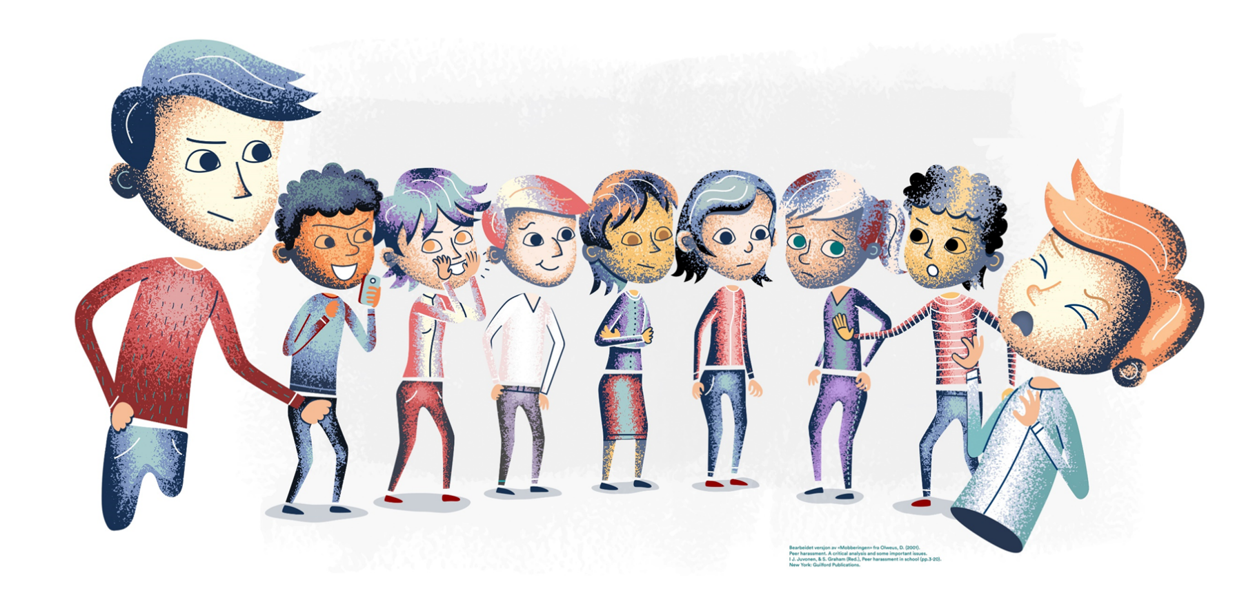

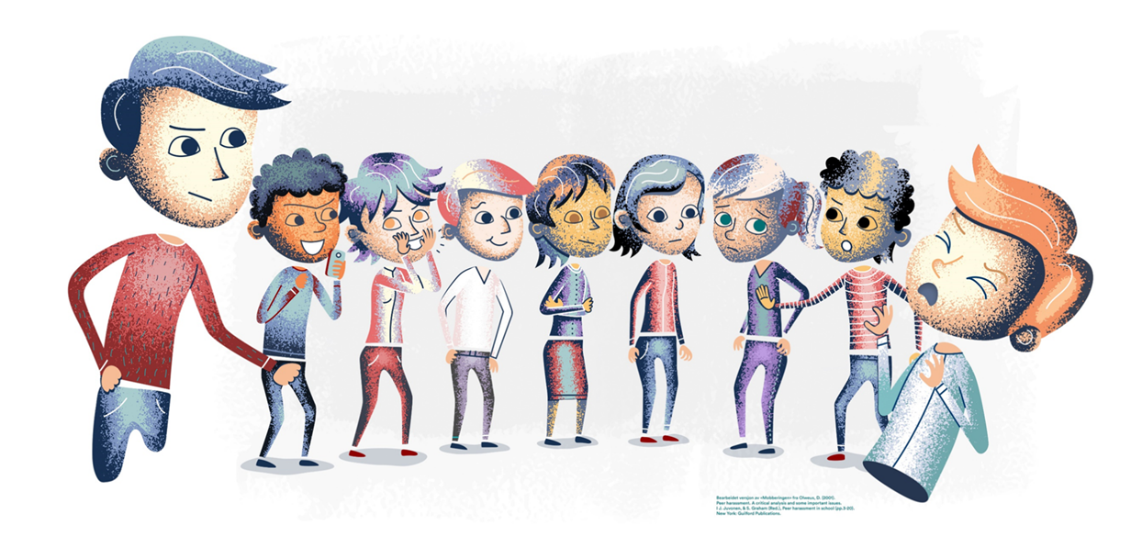

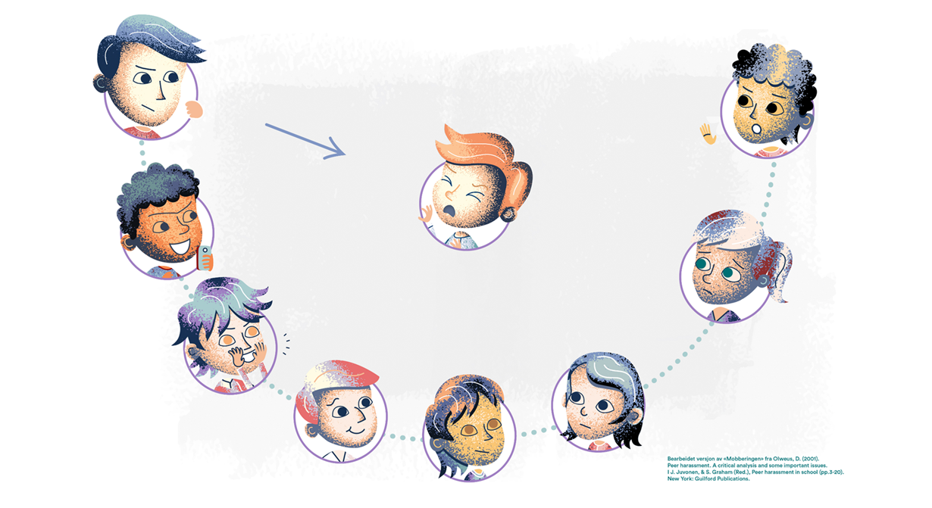
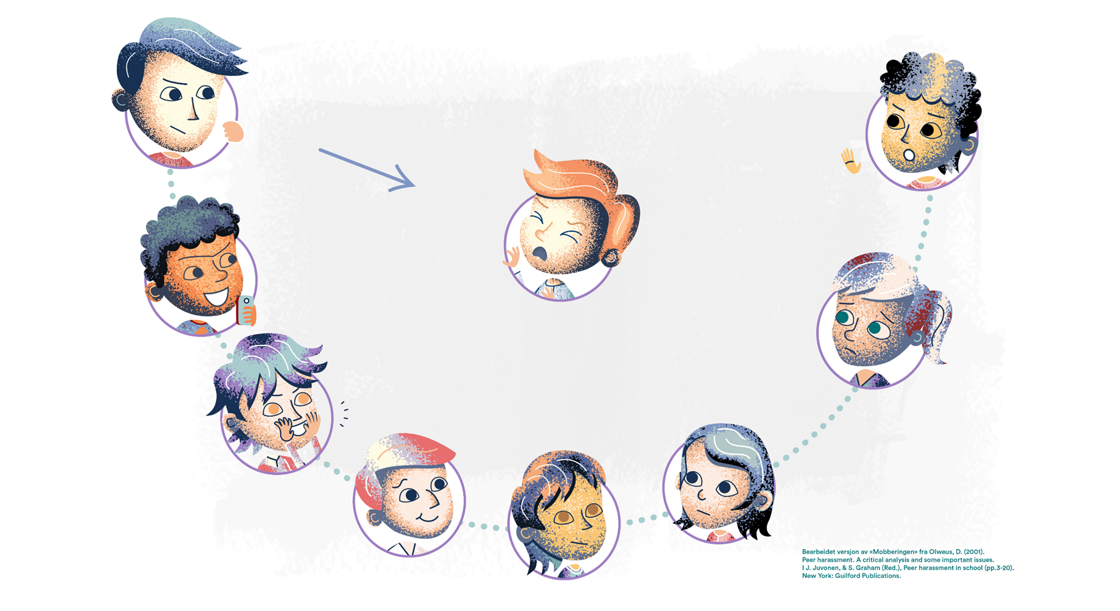

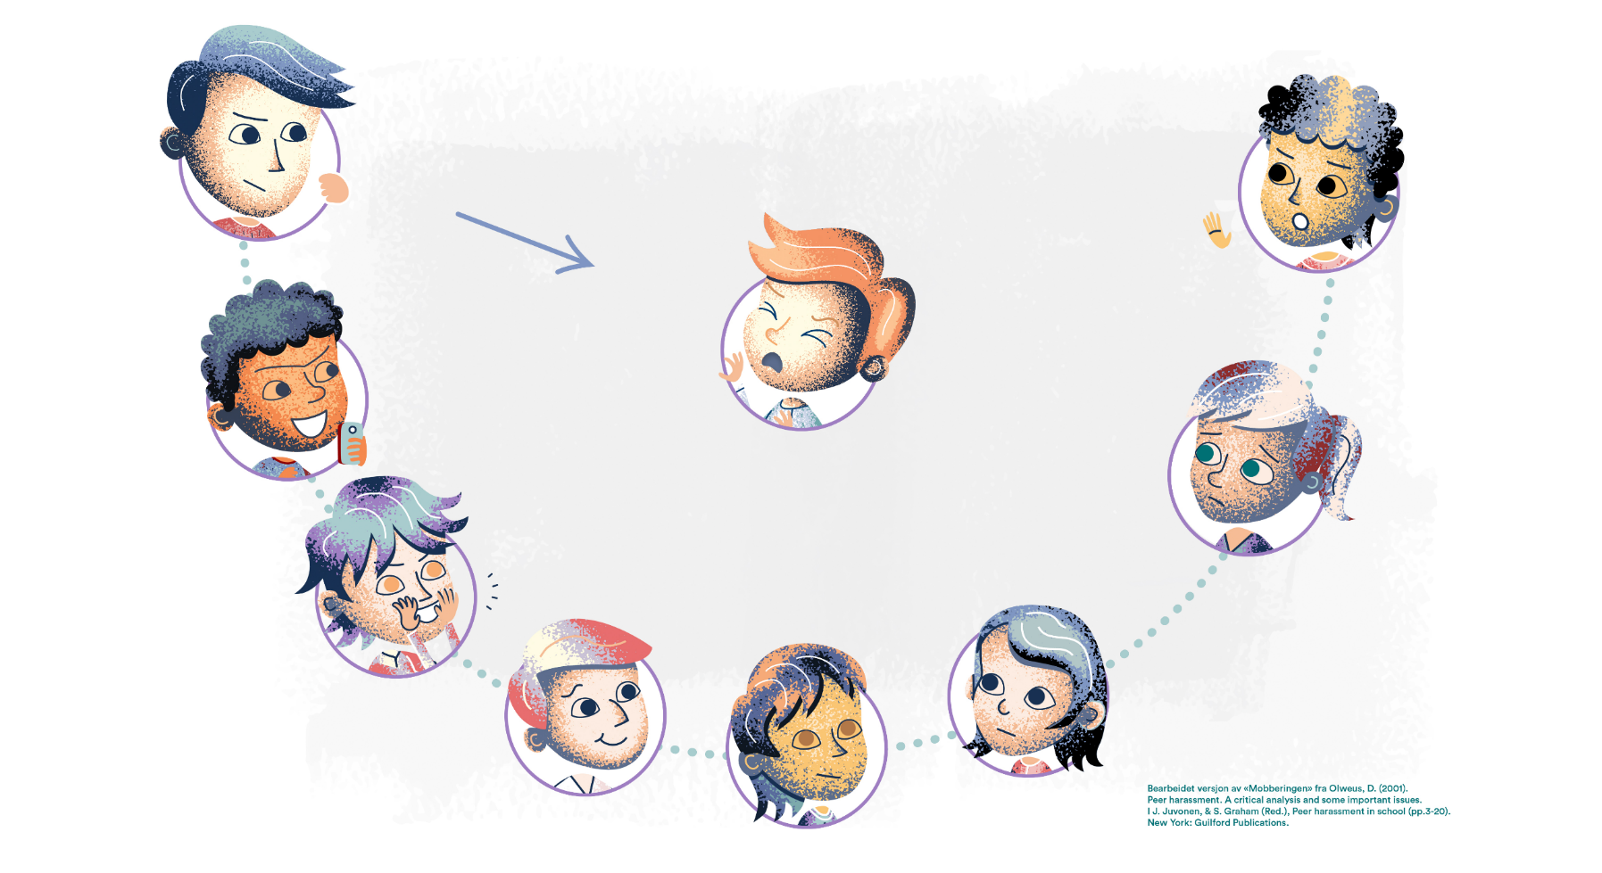

Til alle elever

Kjære elever, hjelp lærerne på skolen å gjøre en skikkelig god jobb slik at alle er trygge på skolen!
Som rektor på skolen spør jeg dere alle: Hva kan dere elever gjøre for å samarbeide med oss voksne så ingen blir mobbet på vår skole?
Jeg vil at dere elever skal spørre lærerne deres nøye om alt det de skal gjøre for at dere skal ha det trygt og godt på skolen. Kanskje dere ikke vet hvor stor, og noen ganger vanskelig jobb, de voksne har? Tenk om de voksne ikke oppdager det hvis det skjer mobbing. Dere elever vet ofte mest om hva som skjer, og jeg tror at dere kan hjelpe! Jeg tror dere kan gi gode råd!
Som rektor har jeg et stort ansvar for at alle er trygge på skolen og at det ikke skjer noen form for mobbing. Det hadde vært en god hjelp for meg å vite hva du og din klasse kan gjøre hvis mobbing skjer. Jeg vil vite hva dere sammen kan bestemme dere for å gjøre. Sammen er dere sterke nok til å passe på hverandre!
Jeg blir så stolt over elever som er modige! Hva er det egentlig å være modig her på skolen vår? En modig elev hjelper hvis noen blir mobbet. Dere må derfor øve på hvordan dere skal tørre å være modige hjelpere.
Jeg er skikkelig bekymret for om elever som sier ifra om mobbing, kan bli straffet for det av andre som synes de sladrer/snitcher. Hva skjer hvis ingen sier ifra?
Husk hver dag: Alle har rett til et trygt og godt skolemiljø, og DU kan også gjøre en forskjell!
Hilsen rektor
P.S. på disse fem bildene ser dere det vi kaller de fem delpliktene som alle voksne på skolen har. Læreren din kan fortelle mer om det
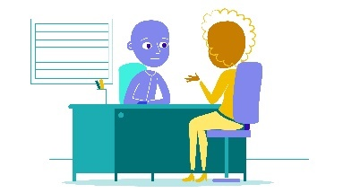
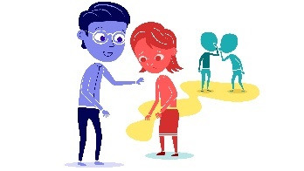
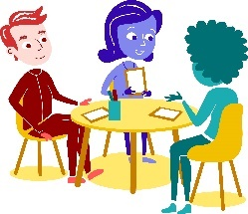
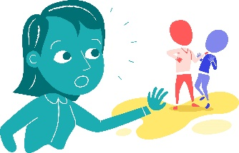

Kjære elever
Kan dere dele tanker med oss voksne? Skriv gjerne her, eller snakk sammen slik at læreren din også kan hjelpe rektor.
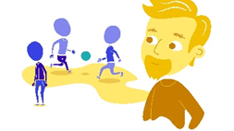
En lærer skal følge med på om alle har det trygt og godt på skolen, så derfor lurer vi på: Hva må lærerne følge spesielt godt med på synes du?

Lærerne må følge spesielt godt med når___________________________________________
___________________________________________________________________________
for da______________________________________________________________________
___________________________________________________________________________
Og det er også viktig at de voksne ser_____________________________________________
___________________________________________________________________________
Vi elever vet kanskje mer enn de voksne og kan hjelpe å følge med på om noen blir plaget eller holdt utenfor eller noe. For eksempel vet vi elever mer om________________________ ___________________________________________________________________________
___________________________________________________________________________
Og vi vet mest om_____________________________________________________________
___________________________________________________________________________
De som er eldre kan kanskje hjelpe spesielt med ____________________________________
___________________________________________________________________________
Og det er kanskje lettere for de yngste å___________________________________________
___________________________________________________________________________

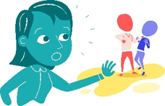
Alle voksne på skolen har plikt til å stoppe mobbing, og vi lurere på hvordan dere elver også kan prøve å hjelpe.

Når lærerne mistenker mobbing, synes vi at dere skal________________________________
___________________________________________________________________________
Og dere bør også_____________________________________________________________
Et tips fra oss er ______________________________________________________________
Den beste måten å få stopp på mobbing er hvis ____________________________________
___________________________________________________________________________
___________________________________________________________________________
En ting vi selv kan gjøre er ______________________________________________________
___________________________________________________________________________
Eller _______________________________________________________________________
Og vi kan også________________________________________________________________
Men noe vi må tenke på er______________________________________________________
___________________________________________________________________________
Hvis alle tenker: Det er ikke mitt ansvar, da________________________________________
___________________________________________________________________________
Det er lettere å gjøre ting som vi er enige om å gjøre. Hva kan ditt trinn bli enige om?
På vårt trinn vil vi at ___________________________________________________________
___________________________________________________________________________
___________________________________________________________________________
___________________________________________________________________________

